ESCUELA SUPERIOR POLITÉCNICA DEL LITORAL

FACULTAD DE ECONOMÍA Y NEGOCIOS
 | 

¨PROYECTO DE INVERSIÓN PARA LA IMPLEMENTACIÓN DE UNA EMPRESA DE LAVADO DE AUTOS A DOMICILIO PARA LA CIUDAD DE GUAYAQUIL¨

Previa la obtención del Título de:

Ingenieras en Negocios Internacionales

Presentado por

Esthela Solange Naranjo Clemente

Gianella Nicole Urgilés Calero

DIRECTOR

ING. OSCAR MENDOZA MACÍAS

Guayaquil-Ecuador

2012

DEDICATORIA

Dedico este trabajo a todas aquellas personas interesadas en una nueva opción de negocio en Ecuador. Asimismo dedico este proyecto a Dios, mis padres, hermana, abuelos y amigos.

Esthela Naranjo Clemente

DEDICATORIA

Dedico el presente trabajo a mis padres que día a día hacen su mayor esfuerzo para brindarme la oportunidad de superarme, a mis amigos que siempre me apoyan y a todos los que hacen posible que la educación se desarrolle.

Gianella Urgilés Calero

AGRADECIMIENTO

Agradezco a Dios, por bendecirme día a día en cada aspecto de mi vida; de manera especial, agradezco también a mis padres, mi hermana y mis abuelos que con su amor, esfuerzo y dedicación me han apoyado a lo largo de mi vida. A nuestro director de tesis, el Ing. Óscar Mendoza Macías, quien aportó en gran parte con sus conocimientos y experiencia, guiando nuestro desenvolvimiento en esta investigación; a mis amigos que han sido un empuje para sacar lo mejor de mí en mis estudios; y finalmente a todos aquellas personas quienes compartieron su tiempo, criterios y experiencia con respecto al tema expuesto en el presente proyecto.

Esthela Naranjo Clemente

AGRADECIMIENTO

Agradezco primeramente a Dios ya que sin él nada es posible, a mis padres y demás familiares que siempre me han dado ánimos para seguir adelante y jamás rendirme, a mis profesores que han aportado a mi formación profesional, compartiendo sus conocimientos y experiencias; a mis amigos y compañeros que de alguna u otra manera me impulsan a dar lo mejor de mí cada día.

Gianella Urgilés Calero

TRIBUNAL DE SUSTENTACIÓN

___________________________
Ec. Gustavo Solórzano Ph.D.
Presidente Tribunal

_____________________________
Ing. Oscar Mendoza Macías
Director del Proyecto

DECLARACIÒN EXPRESA

“La responsabilidad por los hechos, ideas y doctrinas expuestas en este proyecto me corresponden exclusivamente, y el patrimonio intelectual de la misma a la ESCUELA SUPERIOR POLITECNICA DEL LITORAL”

_______________________

Esthela Naranjo Clemente

_______________________

Gianella Urgilés Calero

Índice General
DEDICATORIA II
DEDICATORIA III
AGRADECIMIENTO IV
AGRADECIMIENTO V
TRIBUNAL DE SUSTENTACIÓN VI
DECLARACIÒN EXPRESA VII
1. CAPÍTULO I 14
1.1 INTRODUCCION: RESUMEN DEL PROYECTO 14
1.2 RESEÑA HISTORICA: MUNDIAL, REGIONAL Y LOCAL 15
Mundial 15
Regional 19
Local 19
1.3 PROBLEMAS Y OPORTUNIDADES 20
Problemas 20
Oportunidades 20
1.4 CARACTERÍSTICAS DEL PRODUCTO O SERVICIO 21
1.4.1 DESCRIPCIÓN DEL PRODUCTO O SERVICIO: 21
1.4.2 SERVICIOS PRINCIPALES 21
1.4.3 NECESIDADES QUE CUBRE 21
1.4.4 VENTAJAS RESPECTO A LA COMPETENCIA 22
1.5 ALCANCE 22
1.6 OBJETIVO GENERAL 23
1.7 OBJETIVOS ESPECIFICOS 23
2. CAPÍTULO II 25
2.1 ESTUDIO ORGANIZACIONAL 25
2.1.1 MISIÓN, VISIÓN 25
Misión 25
Visión 25
2.1.2 ORGANIGRAMA 26
2.1.3 DESCRIPCIÓN DE FUNCIONES 26
2.1.3.1 GERENTE ADMINISTRATIVO 26
2.1.3.2 SUPERVISOR 26
2.1.3.3 EMPLEADOS 27
2.1.4 FODA DEL PROYECTO 27
2.1.4.1 FORTALEZAS 27
2.1.4.2 DEBILIDADES 27
2.1.4.3 OPORTUNIDADES 27
2.1.4.4 AMENAZAS 27
2.2 INVESTIGACIÓN DE MERCADO Y SU ANÁLISIS 28
2.2.1 ENCUESTA, TABULACIÓN Y ANÁLISIS DE RESULTADOS 28
Tamaño de la muestra 28
Nivel de confianza (z) 28
Máximo error permisible (e) 28
Porción estimada (P) 28
2.2.1.1 ANÁLISIS DE RESULTADOS 29
2.2.2 MATRIZ BCG 36
2.2.3 MATRIZ IMPLICACIÓN 37
2.2.4 MACRO Y MICROSEGMENTACIÓN 38
2.2.4.1 MACRO SEGMENTACIÓN 38
2.2.4.2 MICRO SEGMENTACIÓN 39
2.2.5 FUERZAS DE PORTER 39
2.2.5.1 PODER DE NEGOCIACION DE LOS CLIENTES 39
2.2.5.2 PODER DE NEGOCIACION DE LOS PROVEEDORES 40
2.2.5.3 AMENAZA DE LOS NUEVOS COMPETIDORES 40
2.2.5.4 AMENAZA DE PRODUCTOS O SERVICIOS SUSTITUTOS 40
2.2.5.5 RIVALIDAD ENTRE LOS COMPETIDORES EXISTENTES 40
2.2.6 MARKETING MIX 41
2.2.6.1 PRODUCTO 41
2.2.6.2 PRECIO 41
2.2.6.3 PROMOCIÓN 41
2.2.6.4 CANALES DE DISTRIBUCIÓN 41
2.3 ESTUDIO TÉCNICO 42
2.3.1 NECESIDADES DE ACTIVOS 42
2.3.1.1 PROCESO DE COMPRA 42
2.3.1.2 BALANCE DE MAQUINARIAS Y EQUIPOS 42
2.3.2 NECESIDADES DE RRHH 43
2.3.3 GASTOS ADMINISTRATIVOS 44
2.3.3.1 SUELDOS Y SALARIOS 44
2.3.3.2 SERVICIOS BÁSICOS 44
2.3.3.3 ARRENDAMIENTO 44
2.3.3.4 PERMISOS DE FUNCIONAMIENTO 44
2.3.4 DETERMINACIÓN DEL TAMAÑO 44
2.3.4.1 TAMAÑO DEL LOCAL 44
2.3.5 INSUMOS 45
2.3.6 ESTUDIO DE LOCALIZACIÓN 45
2.3.6.1 TERRENO 45
2.3.6.2 VIDA ÚTIL DEL PROYECTO 45
3. CAPITULO III 46
3.1 INVERSION 46
3.2 INGRESOS 47
3.3 COSTOS 49
3.4 VALOR DE DESECHO 51
3.5 FINANCIAMIENTO 52
3.6 CAPITAL DE TRABAJO: DEFICIT MAXIMO ACUMULADO 52
3.7 ESTADO DE RESULTADOS 53
3.8 TASA DE DESCUENTO TMAR 54
3.9 FLUJO DE CAJA 55
3.10 TIR 57
3.11 VAN 57
3.12 PAY BACK 57
3.13 ANALISIS DE SENSIBILIDAD UNI-VARIABLE 58
CONCLUSIONES 60
RECOMENDACIONES 61
ANEXOS 62

INDICE DE FIGURAS

Figura N°1 Lavado manual 15
Figura N°2 Auto-servicio 16
Figura N°3 Lavado automático 16
Figura N°4 Lavado automático con túnel 17
Figura N°5 Lavado químico 17
Figura N°6 Lavado a vapor 18
Figura N°7 Lavado a domicilio 18
Figura N°8 Organigrama de la empresa 26
Figura N°9 Matriz BCG 36
Figura N°10 Matriz Implicación 37
Figura N°11 Tamaño del local 44
Figura N° 12 Variación de los Ingresos 58
Figura N° 13 Variación de los Costos 59

INDICE DE CUADROS
Cuadro N°1 ¿Posee usted o su familia un automóvil? 29
Cuadro N°2 ¿Cuántos automóviles poseen en su familia? 29
Cuadro N°3 ¿En qué parte de la ciudad vive? 30
Cuadro N°4 ¿Dónde realiza el lavado de su auto? 30
Cuadro N°5 ¿Cuántas veces al mes lava su auto en lavadoras? 31
Cuadro N°6 ¿Cuánto tiempo emplea esperando por el lavado de su auto? 31
Cuadro N°7 ¿Cuánto paga por el lavado de su auto? 32
Cuadro N°8 ¿Le interesaría el servicio de lavado de autos a domicilio? 33
Cuadro N°9 ¿Con qué frecuencia lo utilizaría? 34
Cuadro N°10 ¿Cuánto estaría dispuesto a pagar por el servicio de lavado? 34
Cuadro N°11 ¿Cómo le gustaría informarse acerca de este nuevo servicio? 35
Cuadro N°12 ¿Cómo le gustaría realizar la reserva del servicio? 35
Cuadro N°13 Maquinarias y equipos 42
Cuadro N°14 Necesidades de RRHH 43
Cuadro N°15 Insumos 45
Cuadro N°16 Maquinaria y Equipos 47
Cuadro N° 17 Elección de la Demanda 48
Cuadro N°18 Segmentación de la Demanda 48
Cuadro N° 19 Precio de los Servicios 49
Cuadro N° 20 Ingresos Totales 49
Cuadro N°21 Materia prima e Insumos 50
Cuadro N°22 Sueldos y Salarios 50
Cuadro N°23 Servicios Básicos 50
Cuadro N°24 Arriendo 50
Cuadro N°25 Suministros de Oficina 50
Cuadro N°26 Gastos de Venta 51
Cuadro N°27 Depreciación 51
Cuadro N°28 Valor de Desecho 52
Cuadro N°29 Financiamiento 52
Cuadro N°30 Capital de Trabajo 53
Cuadro N°31 Estado de Resultado 53
Cuadro N°32 Empresa Comparable 55
Cuadro N°33 Datos de la Empresa 55
Cuadro N°34 Flujo de Caja 56
Cuadro N°35 Payback 57
Cuadro N° 36 Análisis de sensibilidad respecto a los Ingresos 58
Cuadro N° 37 Análisis de Sensibilidad respecto a Costos 59

INDICE DE ANEXOS
Anexo N°1 Encuesta 63
Anexo N°2 Especificaciones de la Maquinaria 65

- CAPÍTULO I

INTRODUCCION: RESUMEN DEL PROYECTO

Al desarrollar un plan de inversión se debe tener en cuenta cuales son las variables a evaluar por lo tanto hoy en día se debe determinar cuan conveniente es el implementar una inversión estimando costos evaluando beneficios para de esta manera poner en marcha el negocio.

Es por esa razón que al surgir la idea de un plan de inversión de servicio de auto lavado a domicilio tomamos en cuenta la situación real del país, es decir, evaluamos la economía en la cual nos estamos desenvolviendo y así evaluar el aporte dado a la misma.

Al implementar este plan de inversión nos enfocamos principalmente en la satisfacción de una necesidad que en el mercado posiblemente no haya sido cubierta a cabalidad y por lo tanto se convierte en una oportunidad a corto y mediano plazo.

El futuro proyecto comprende la creación de una empresa de lavado de autos que brinda servicios a domicilio utilizando la última tecnología y asesoramiento personalizado.

RESEÑA HISTORICA: MUNDIAL, REGIONAL Y LOCAL

Mundial

Uno de los primeros negocios de lavado de autos apareció en Detroit en 1914, donde dos hombres de negocios empezaron un lavado de autos manual. Que requería que el auto del cliente sea empujado alrededor de un círculo a diferentes estaciones, donde pasaba por varias etapas de lavado.
Alrededor de 1928, los ingenieros de lavado de automóviles pioneros en la idea de un lavado de autos en el que el carro sería tirado por un mecanismo que se adjunta al vehículo. La idea se materializó en 1946, cuando el primer lavado de coches semiautomático apareció. El coche era trasladado por una máquina y lavado por los cepillos que eran operados manualmente.
Con el pasar de los años han ido apareciendo nuevas modalidades de lavado de autos alrededor del mundo, y la mayoría caen en las siguientes categorías:

• Lavado manual, donde se lava el vehículo por los empleados.

Figura N°1 Lavado manual
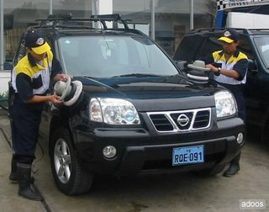
Fuente: http://todonegocios.blogspot.com/2011/05/lavado-de-autos-en-lugares-publicos.html

• Auto-servicio, que por lo general funcionan con monedas, donde el cliente hace la limpieza, inclusive la lavada a chorro.

Figura N°2 Auto-servicio
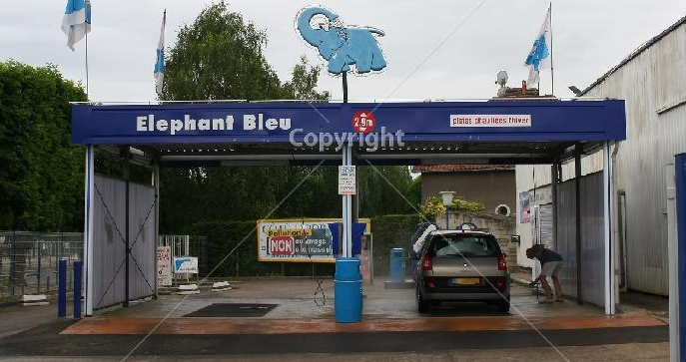
Fuente: http://www.mexicotop.com/images/lavado+de+autos_4339.htm

• Lavado automático con puente, que consisten en una máquina automática que rueda hacia atrás y adelante sobre un vehículo estacionado, a menudo visto en las estaciones de servicio y sitios independientes de lavado.

Figura N°3 Lavado automático
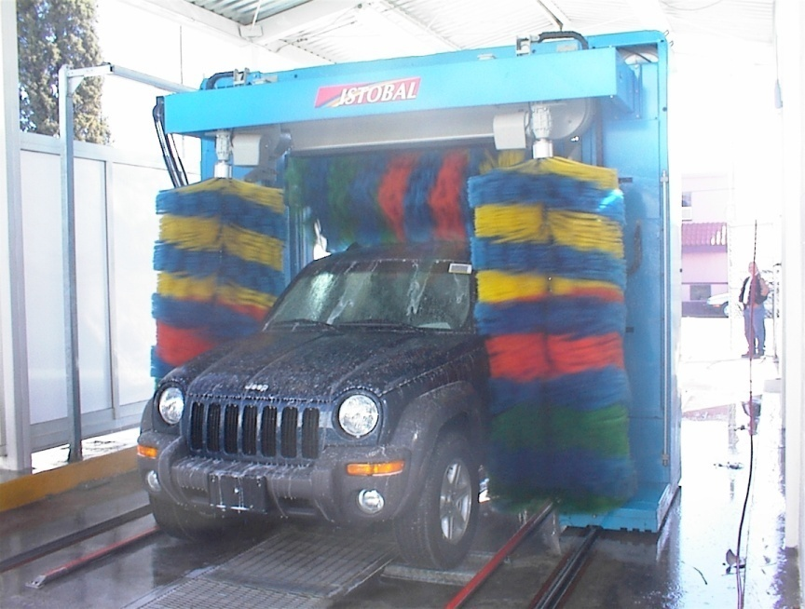
Fuente: http://filtrosyequipos.com/recicladora1.htm

• Lavado automático con túnel, que utilizan una cinta transportadora para mover el vehículo a través de una serie de mecanismos de limpieza fijos.

Figura N°4 Lavado automático con túnel
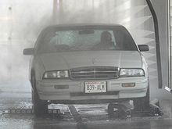
Fuente: http://es.wikipedia.org/wiki/Lavado_autoservicio

• Lavado químico, también conocido como lavado de autos sin agua, utiliza productos químicos para lavar y pulir la superficie de coche. Se originó en Australia y es un método ecológico de lavado.

Figura N°5 Lavado químico
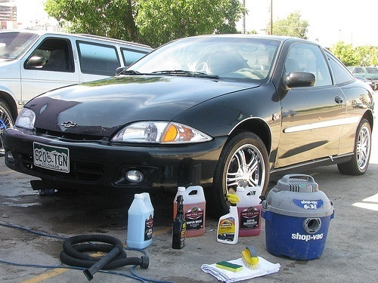
Fuente: http://luna_alec.espacioblog.com/post/2010/01/30/detailer-lavado-autos-eco-limpiesa-cetro-humanitario-denver

• Lavado a vapor, se lava con un chorro de vapor y toallas de micro fibra, algunos incluyen inyección de detergente. Se originó en Corea del Sur y han sido especialmente populares por requerir baja inversión y es ecológico.

Figura N°6 Lavado a vapor
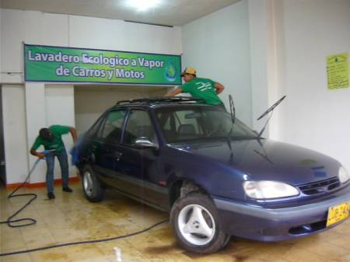
Fuente: http://vehiculos.vivavisos.com/accesorios-servicios-repuestos+cali/lavado-al-vapor-de-autos-y-motos/42082739

• Lavado a domicilio, se llevan los tanques de agua de plástico y el uso de lavadoras a presión. A veces, estos sistemas están montados en remolques, camiones, o en furgonetas. En general, esta modalidad también tiene un generador para funcionar una aspiradora.

Figura N°7 Lavado a domicilio
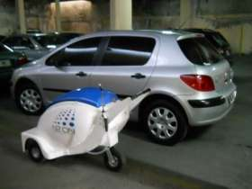
Fuente: http://buenosaires.evisos.com.ar/carro-movil-de-lavado-de-autos-id-546608

Regional

En nuestra región el negocio de lavado de autos se presenta en varias modalidades como lavados manuales, lavados automáticos, lavados a domicilio y hasta lavado de autos utilizando mujeres en bikini.
Este tipo de negocios ha crecido debido al gran aumento de vehículos per capita que existe actualmente, lo que genera una gran demanda por servicios relacionados a los automóviles.
El negocio de lavado de autos ha ido evolucionando y en algunos países se ofrecen servicios de comidas rápidas, refrescos, billar, café, música y algunos hasta con panadería y peluquería. Así mismo, otros brindan servicios como cambio de aceite, pintura, mantenimiento en general y venta de vehículos.
Las lavadoras tradicionales donde una o dos personas lavan el vehículo lo más rápido posible están siendo desplazadas por las lavadoras automáticas.

Local

Las lavadoras de autos manuales, es la modalidad de este negocio más común en el país. Estas empresas se han convertido en una fuente importante de ingresos y puestos de trabajo para muchos jóvenes.
Este tipo de negocios ha ido cambiando con el pasar de los años ya que las lavadoras de autos actualmente ofrecen servicios extras como comida, bebidas, televisión o música para la espera y amplios sillones. La mayoría de negocios brindan también servicios como cambio de aceite y mantenimiento general.
Anteriormente en el país también existía lavado de autos automáticos, que se ofrecía en gasolineras, el cual no tuvo mucho éxito y fue desapareciendo del mercado.
Los precios del servicio de lavado varían según la exigencia de los clientes, por lo cual se ofrecen varios tipos de lavado como lavado exterior, aspirado, encerado, lavado del motor, etc., y también varían según el tamaño del vehículo.
En el país aún no existen negocios que ofrezcan este tipo de servicios a domicilio, sólo se los puede encontrar en lugares fijos en diferentes sectores de cada ciudad, centros comerciales o los lavadores ambulantes, que se ubican en las calles principales o parqueaderos.

PROBLEMAS Y OPORTUNIDADES

Problemas
Como antecedentes para el estudio de factibilidad la implementación de una empresa de lavado de autos a domicilio para la ciudad de Guayaquil, se consideraran los siguientes:

- Ecuador se encuentra en el cuarto lugar del ranking de autos por número de habitantes en la industria de Sudamérica, lo cual muestra una gran demanda en el país por servicios automovilísticos.

- En los últimos años sectores alejados de la ciudad como Vía a la Costa y la Puntilla se han ido poblando con urbanizaciones privadas, que carecen de servicios a domicilio debido a la distancia; y la movilización hasta la ciudad va desde 20 a 30 minutos dependiendo del sector.

Siendo el lavado de autos una de las necesidades que los habitantes de estas zonas encuentran cada vez más difícil, debido a la escasez de tiempo y tráficos. Considerando también que los lugares más económicos que ofrecen este servicio se encuentran muy alejados; y aquellos más cercanos ofrecen precios más elevados.

Existen múltiples establecimientos que ofrecen el servicio de lavado de autos, como gasolineras, parqueaderos, lavaderos y locales donde lavan y dan mantenimiento a los autos, pero ninguno de ellos permite al cliente obtener una excelente calidad y optimizar su tiempo.
El tiempo el un factor muy importante que influye en las decisiones de compra de los clientes, ya que representa un costo de oportunidad para ellos, esta necesidad no ha sabido ser entendido por los actuales establecimientos, lo cual representa una oportunidad de negocio.

Oportunidades
- Es una idea innovadora que nos permitirá contribuir a la satisfacción de una necesidad no cubierta.
- Posibilidades de Crecimiento al desenvolvernos en un mercado de consumo.
- Potencial para contribuir en la superación del subdesarrollo existente en el l Ecuador.
- Aceptación del servicio debido a la gama de consumidores potenciales y reales existentes en la actualidad.
- Implementación de un servicio personalizado lo cual nos permite aseverar la acogida del mismo.

CARACTERÍSTICAS DEL PRODUCTO O SERVICIO

Nosotros ofertaremos un servicio a domicilio de lavado de autos, enfocándonos principalmente en las zonas residenciales apartadas de Guayaquil.

Los habitantes de estos sectores son personas de clase media y media alta que han adquirido sus viviendas en zonas residenciales apartadas y no cuentan con un lugar cercano para lavar su vehículo. Estas personas deben recorrer grandes distancias para llegar a un centro de lavado. La oportunidad que se pretendemos cubrir es justamente las necesidades de los habitantes de estos sectores; razón por la cual ofrecemos un servicio a domicilio como valor agregado.

1.4.1 DESCRIPCIÓN DEL PRODUCTO O SERVICIO:

Somos una empresa de servicio, que busca resolver las insatisfacciones percibidas por los clientes en las lavadoras de autos comunes, y además de ofrecer un servicio de lavado externo e interno del vehículo incluyendo secado, cambio de aceite, filtros, entre otros, nos caracterizaremos por ofrecer un servicio a domicilio personalizado.

1.4.2 SERVICIOS PRINCIPALES

Realización de la limpieza del auto utilizando la mejor tecnología y brindando una excelente calidad a nuestros clientes, de manera que podamos posesionarnos en el mercado. Y dándoles un servicio puerta a puerta que otorgue aún más valor.

1.4.3 NECESIDADES QUE CUBRE

Por medio de nuestro servicio pretendemos cubrir todas las necesidades que pudieran surgir en relación a la limpieza del vehículo. Consiguiendo que se incrementen la satisfacción y valor obtenidos por el cliente y encontrarnos por delante de la competencia en la industria.

- La necesidad de limpieza del vehículo.
- La necesidad de transporte.
- La necesidad de un servicio personalizado y asesoramiento.
- La necesidad de ahorrar tiempo.

1.4.4 VENTAJAS RESPECTO A LA COMPETENCIA

- Creemos que nuestra principal ventaja competitiva, es contar con una tecnología de punta, y un servicio directo al consumidor con el cual podemos obtener beneficios.
- Tener una claro entendimiento de la situación de nuestro cliente analizando las verdaderas necesidades a cubrir y satisfaciéndolas.

ALCANCE

La empresa ofrecerá un servicio a domicilio para agregar valor a sus clientes y actualmente no existe ningún tipo de negocio que ofrezca el servicio de lavado automotriz específicamente a zonas residenciales y que ofrezca un servicio personalizado, con lo cual podemos decir que nuestra empresa cuenta con una ventaja comparativa.

Nuestra empresa desea convertirse en la preferida por los clientes. Nuestros clientes potenciales serán todas aquellas personas de clase media y alta que posean un vehículo y que:

- Vivan en zonas residenciales de la Ciudad de Guayaquil.
- Deseen mantener su vehículo limpio y en perfectas condiciones.
- Cuiden de su vehículo y deseen darle mantenimiento.
- Aquellos que valoren el servicio y su tiempo.

La zona geográfica que pretendemos captar y que consideramos poseen clientes potenciales son las siguientes:

Zonas Residenciales en la Ciudad de Guayaquil:

- Laguna Club
- Portal al Sol
- Valle Alto
- La Joya
- Villa Club
- Ciudad Celeste
- Terra Nostra
- Belo Horizonte
- Ceibos
- Estancias del Río
- Entre Lagos

OBJETIVO GENERAL
Determinar la factibilidad financiera que tiene la implementación de una empresa de lavado de autos a domicilio en la ciudad de Guayaquil.

OBJETIVOS ESPECIFICOS

- Realizar un estudio organizacional
- Realizar un estudio de mercado para demostrar la factibilidad de implementar el negocio.
- Realizar un estudio técnico que nos permita conocer los instrumentos necesarios para el correcto funcionamiento del negocio.
- Analizar financieramente la factibilidad del proyecto
- Realizar un análisis de sensibilidad univariable.

- CAPÍTULO II

ESTUDIO ORGANIZACIONAL

2.1.1 MISIÓN, VISIÓN
La misión es el motivo, propósito, fin o razón de ser de la existencia de una empresa u organización porque define lo que pretende cumplir en su entorno o sistema social en el que actúa, lo que pretende hacer, y para quién lo va a hacer.
La visión es una exposición clara que indica hacia dónde se dirige la empresa a largo plazo y en qué se deberá convertir, tomando en cuenta el impacto de las nuevas tecnologías, de las necesidades y expectativas cambiantes de los clientes, y la aparición de nuevas condiciones del mercado.

Misión
Ofrecer a la sociedad guayaquileña un servicio innovador basado en la excelencia, el cual consiste en el lavado de automóviles a domicilio; y a través de una atención amable, rápida e impecable, obtener la satisfacción total de nuestros clientes.

Visión
Ser una empresa con una sólida estructura, brindando un servicio de calidad usando los mejores productos para el cuidado de automóviles; y tener un crecimiento y mejora integral en nuestra organización proyectando confianza en nuestro trabajo.

2.1.2 ORGANIGRAMA

Figura N°8 Organigrama de la empresa
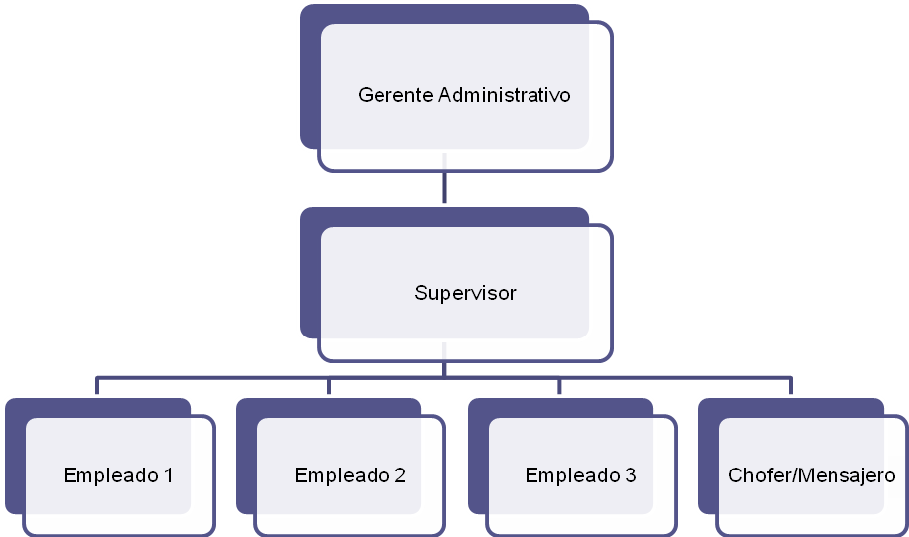
Elaborado por: Las autoras.

2.1.3 DESCRIPCIÓN DE FUNCIONES

2.1.3.1 GERENTE ADMINISTRATIVO
Su función principal será gestionar el negocio, es decir, encargarse de la contabilidad además de controlar las actividades hechas por el supervisor de actividades.

2.1.3.2 SUPERVISOR
Su responsabilidad inmediata sería la de controlar que los pedidos sea atendidos además de gestionar que los insumos, materiales no se agoten.

2.1.3.3 EMPLEADOS
Nuestros empleados serán personas calificadas para la limpieza de los autos, es decir, lavaran los autos, los aspiraran, secaran, enceraran etc.

      - CHOFER/ MENSAJERO
Será el encargado de transportar al personal y equipo necesario para lavar los autos en el domicilio de los clientes, y también se encargará de actividades varias tales como el pago de los servicios básicos del negocio etc.

FODA DEL PROYECTO

2.1.4.1 FORTALEZAS

- Nuevo en el mercado.
- Servicio Personalizado.
- Brinda comodidad.
- Personal confiable y especializado.
- Valor agregado: mantenimiento y asesoramiento.

2.1.4.2 DEBILIDADES

- Gastos de Transporte.
- Control sobre insumos (agua).
- Empresa nueva sin experiencia en el mercado.
- Precio Alto.

2.1.4.3 OPORTUNIDADES

- Alto crecimiento de zonas residenciales apartadas.
- Brindar servicio a cooperativas de taxis ejecutivos y transporte urbano.
- Necesidad no cubierta.

2.1.4.4 AMENAZAS

- Competencia formal.
- Competencia informal.
- Políticas Gubernamentales.
- Inestabilidad económica.
- Índice de delincuencia.

2.2 INVESTIGACIÓN DE MERCADO Y SU ANÁLISIS

2.2.1 ENCUESTA, TABULACIÓN Y ANÁLISIS DE RESULTADOS

Tamaño de la muestra
Para determinar el tamaño de la muestra, se utiliza la técnica de muestreo irrestricto aleatorio.
Para determinar el número de encuestas a realizar, se establece un grado de confianza y un margen de error y además se toman en cuenta los siguientes factores:

Nivel de confianza (z)
Es el porcentaje de datos que se abarca, dado el nivel de confianza establecido del 90%. Para este grado de confianza corresponde un valor de z de 1.67 obtenido de una tabla de distribución normal.

Máximo error permisible (e)
Es el error que se puede aceptar con base a una muestra “n” y un límite o grado de confianza “X”. Este error ha sido definido con un margen del 10%.

Porción estimada (P)
Es la probabilidad de ocurrencia de un fenómeno en específico, en este caso, es que las personas estén dispuestas a contratar el servicio de lavado de autos a domicilio en la ciudad de Guayaquil; puesto que no se tiene ninguna información previa, se toma el promedio con el que se trabaja en estos casos, que es del 50% de que acepten el producto o servicio.

Para hallar el número de personas a encuestar, aplicamos la fórmula de una población infinita (mayor a 100,000 unidades), por lo tanto, la fórmula es la siguiente:
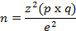
Donde:
: Tamaño de la muestra
: 1.67 para z=10%
: 0,5
: (1-0,5) = 0,5

Estableciendo
: 10% = 0.1

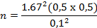

2.2.1.1 ANÁLISIS DE RESULTADOS

Se encuestó a 72 personas vía Internet para conocer su opinión respecto a la implementación del servicio de lavado de autos a domicilio en la ciudad de Guayaquil.

Cuadro N°1 ¿Posee usted o su familia un automóvil?
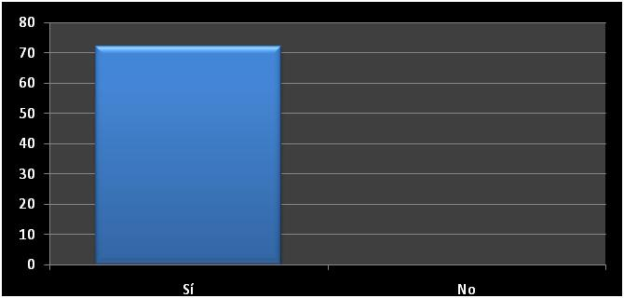
Elaborado por: Las autoras

La primera pregunta busca conocer si los encuestados poseían un vehículo o en si algún miembro de su familia poseía uno, el 100% de ellos respondieron que sí, lo cual era importante para nuestro estudio, ya que son los únicos que podrán requerir de nuestro servicio.

Cuadro N°2 ¿Cuántos automóviles poseen en su familia?
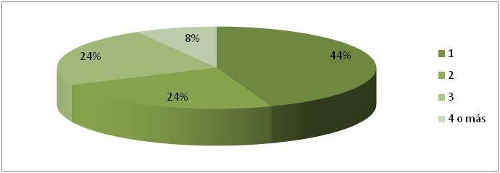
Elaborado por: Las autoras

Mediante la segunda pregunta queríamos conocer el número de vehículos que poseía cada familia; como resultado obtuvimos q el 44%, es decir 32 familias, tenían 1 vehículo; 24%, es decir 17 familias poseían 2 vehículos, 24%, es decir 17 familias, tenían 3 vehículos, y un 8%, es decir 6 familias, poseían 4 o más vehículos.

Cuadro N°3 ¿En qué parte de la ciudad vive?
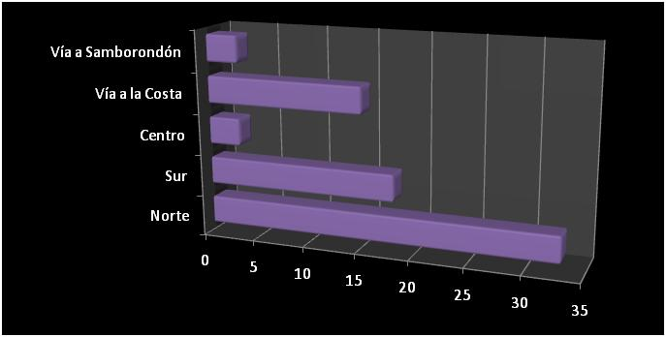
Elaborado por: Las autoras

La tercera pregunta busca conocer donde residen los encuestados, dando como resultado: que el 46%, es decir 33 personas, viven en el Norte de la ciudad; el 25%, es decir 18 personas, viven en el Sur de la ciudad; el 21%, es decir 15 personas, viven en Vía a la Costa; un 4 %, es decir 3 personas, viven en el Centro de la ciudad; y un 4%, es decir 3 personas viven en Vía a Samborondón.

Cuadro N°4 ¿Dónde realiza el lavado de su auto?
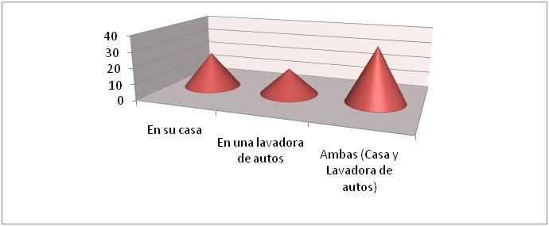
Elaborado por: Las autoras

La cuarta pregunta nos permitió conocer dónde realizan el lavado de sus autos los encuestados; el 47%, es decir 34 personas, lavan su auto tanto en su casa como en lavadoras de autos; el 31%, es decir 22 personas, lo lavan sólo en su casa; y el 22%, es decir 16 personas, lavan su auto sólo en lavadora de autos.
A partir de aquí la encuesta se dirigía a las personas que han requerido del servicio de lavado de autos en lavadoras, un total de 55 personas para nuestro estudio.

Cuadro N°5 ¿Cuántas veces al mes lava su auto en lavadoras?
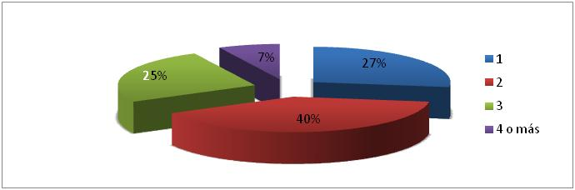
Elaborado por: Las autoras

De un total de 55 personas; el 40%, es decir 22 personas, lavan su auto en lavadoras 2 veces al mes; el 27%, es decir 15 personas, 1 vez al mes; el 25%, es decir 14 personas, 3 veces al mes; y el 7%, es decir 4 personas, lavan su auto 4 o más veces al mes en lavadoras.

Cuadro N°6 ¿Cuánto tiempo emplea esperando por el lavado de su auto?
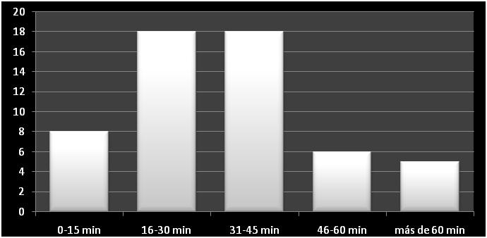
Elaborado por: Las autoras

De un total de 55 personas, se determinó que: un 33%, es decir 18 personas, emplean de 16 a 30 minutos esperando por la lavada de su auto; otro 33%, es decir 18 personas, emplean de 31 a 45 minutos; el 15%, es decir 8 personas, emplean menos de 16 minutos; el 11%, es decir 6 personas emplean de 46 a 60 minutos; y el 9%, es decir 5 personas emplean más de 60 minutos por la lavada de su auto en una lavadora.

Cuadro N°7 ¿Cuánto paga por el lavado de su auto?
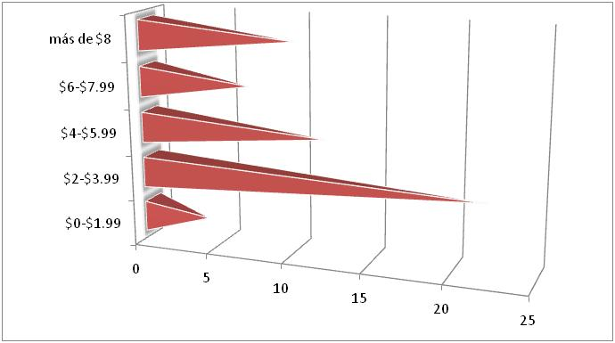
Elaborado por: Las autoras

De un total de 55 personas: el 40%, es decir 22 personas pagan de $2 a $3.99 por el lavado de su auto; el 22%, es decir 12 personas, pagan de $4 a $5.99; el 18%, es decir 10 personas, pagan más de $8; el 13%, es decir 7 personas, pagan de $6 a $7.99; y el 7%, es decir 4 personas, pagan menos de $2 por el lavado de su auto.

De aquí en adelante la encuesta se abrió tanto para las personas que lavan su auto en su casa como en lavadoras, para un total de 72 personas.

Se detalló los servicios que se ofrecería en nuestro negocio de lavado de autos, a continuación se detalla en la tabla los tipos de lavado y en que se diferencia el uno del otro:

LAVADO BÁSICO | • Lavado de carrocería con shampoo a presión  • Limpieza de guardafangos y llantas  • Limpieza de parabrisas y vidrios laterales
LAVADO COMPLETO | • Lavado Básico  • Aspirado de interiores, incluida la maletera  • Aplicación de silicona en tablero, consola, puertas, parachoques, jebes y partes de vinil.  • Abrillantador y renovador de llantas  • Perfumador
LAVADO ENCERADO | • Lavado Completo  • Encerado de carrocería con cera blanca

Cuadro N°8 ¿Le interesaría el servicio de lavado de autos a domicilio?
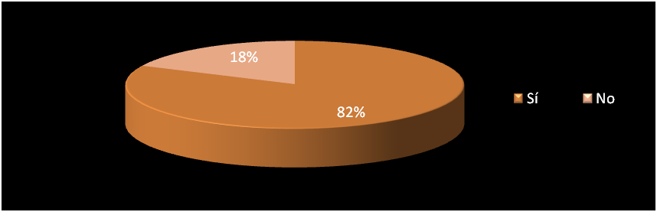
Elaborado por: Las autoras

Dando a conocer los servicios que se ofrecerían como el lavado simple. Lavado completo y el lavado encerado y detallando cada uno a los 72 encuestados, se determinó que: el 82%, es decir 59 personas, sí estarían interesadas en el servicio de lavado de autos a domicilio; y el 18% restante, es decir 13 personas, no estarían interesadas.

De aquí en adelanten la encuesta continuó únicamente para las personas que sí estarían interesadas en el servicio de lavado de autos a domicilio, un total de 59 personas.

Cuadro N°9 ¿Con qué frecuencia lo utilizaría?
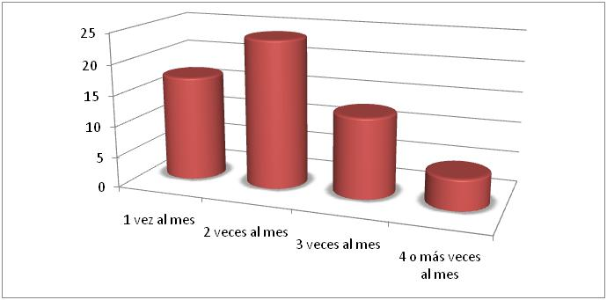
Elaborado por: Las autoras

A un total de 59 encuestados, se les preguntó cuantas veces al mes utilizarían nuestros servicios, teniendo como resultado que: el 41%, es decir 24 personas, lo utilizarían 2 veces al mes; el 29%, es decir 17 personas, lo utilizarían 1 vez al mes; el 22%, es decir 13 personas, lo utilizarían 3 veces al mes; y el 8% restante, es decir 4 personas, lo utilizarían 4 o más veces al mes.

Cuadro N°10 ¿Cuánto estaría dispuesto a pagar por el servicio de lavado completo a domicilio?
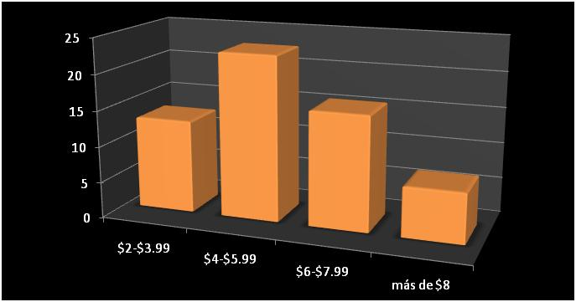
Elaborado por: Las autoras

A un total de 59 encuestados, se les preguntó cuánto estarían dispuestos a pagar por el servicio de lavado completo a domicilio, habiendo descrito antes en lo que consiste este servicio, se determinó que: el 39%, es decir 23 personas, estarían dispuestas a pagar de $4 a $5.99; el 27%, es decir 16 personas, podrían pagarían de $6 a $7.99; el 22%, es decir 13 personas, de $2 a $3.99; y el 12%, es decir 7 personas, podrían pagar más de $8.

Cuadro N°11 ¿Cómo le gustaría informarse acerca de este nuevo servicio en el mercado?
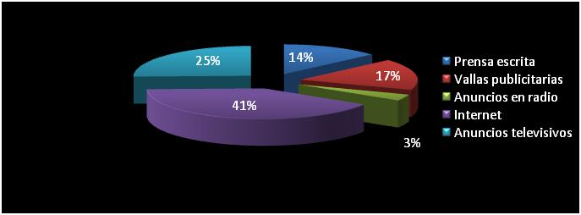
Elaborado por: Las autoras

De un total de 59 personas se determinó que: el 41%, es decir 24 personas, les gustaría enterarse de nuestros servicios por Internet; el 25%, es decir 15 personas, por Anuncios Televisivos; el 17%, es decir 10 personas, por Vallas Publicitarias; el 14%, es decir 8 personas, por Prensa Escrita; y el 3%, es decir 2 personas, por Anuncios en Radio.

Cuadro N°12 ¿Cómo le gustaría realizar la reserva del servicio?
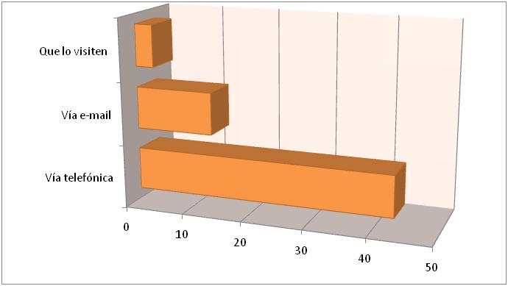
Elaborado por: Las autoras

A las 59 personas que estarían interesadas en contratar nuestros servicios de lavado de autos a domicilio, se les preguntó cómo les gustaría realizar la reserva del servicio y se determinó que: el 73%, es decir 43 personas, les gustaría reservar Vía telefónica; el 22%, es decir 13 personas, lo reservarían Vía e-mail; y el 5% restante, es decir 3 personas, les gustaría reservar mediante una visita.

2.2.2 MATRIZ BCG
Tasa de crecimiento de mercado  Alta Baja | ESTRELLAS   | INTERROGANTES  
Tasa de crecimiento de mercado  Alta Baja | VACAS   | PERROS  
 | Alta Baja
 | Cuota relativa de mercado
Figura N°9 Matriz BCG
Elaborado por: Las autoras

2.2.2.1 INTERROGANTES

EL posicionamiento en el mercado para nuestra empresa es muy importante, pues siendo nuevos en el mercado trataran de entrar nuevos competidores con estrategias similares, hemos considera principalmente las actuales lavadoras de autos ubicadas a lo largo de la ciudad.

Nuestro objetivo como empresa será el desarrollo de un mercado potencial diferenciado, rentable y sostenible, en el cual se logre posicionar la empresa bajo el esquema de servicio, calidad y comodidad; para que eventualmente nuestro servicio se convierta en una estrella.

2.2.2.2 ESTRELLAS

Nuestra empresa ofrecerá un servicio nuevo en el mercado, ya que si bien existe un gran número de lavadoras de autos en la ciudad ninguna de ellas ha implementado el servicio a domicilio.

Con este valor agregado, el servicio a domicilio, podría ser de gran aceptación en el mercado guayaquileño, gracias a la gran oferta de urbanizaciones que existe actualmente tanto vía a la costa como en vía a Samborondon.

Se potenciará al máximo este negocio hasta que el mercado se vuelva maduro, es decir ingresen más empresas al mercado implementando el servicio a domicilio.

2.2.2.3 VACAS DE EFECTIVO

Considerando que seremos una empresa nueva en el mercado y que ofreceremos un servicio no tradicional en la ciudad de Guayaquil se deberán ofrecer servicios adicionales que nos permitan generar efectivo necesario para crear nuevas estrellas.

Se ha pensado en implementar el servicio de lubricación y cambio de aceite para los vehículos, servicios que generan una mayor ganancia que las lavadas de autos.

2.2.2.4 PERROS

Como nuestra empresa es nueva en el mercado y ofrecerá un servicio nuevo para la ciudad de Guayaquil, no se sabe con precisión la situación a corto y largo plazo de la empresa, de manera que se deberá ir evaluando las estrategias que se implementarán para evitar el desarrollo de unidades de negocio que se conviertan en perros y disminuyan la participación de mercado de la empresa.

2.2.3 MATRIZ IMPLICACIÓN

Figura N°10 Matriz Implicación
 | Modelo Intelectual | Modelo Emocional
Implicación Fuerte | APRENDIZAJE  (información, evaluación, acción) | AFECTIVIDAD  (evaluación, información, acción)
Implicación Débil | RUTINA  (acción, información, evaluación) | HEDONISMO  (acción, evaluación, información)
Elaborado por: Las autoras

A través de la matriz FCB, se puede analizar el comportamiento de elección de compra de los consumidores que en este caso son las personas mayores de 18 años y que posean un vehículo.
- Modo intelectual: los consumidores se basan en la razón, lógica y hechos.
- Modo emocional: los consumidores se basan en emociones, sentidos e intuición.
- Implicación débil: representa para los consumidores una decisión fácil de compra.
- Implicación fuerte: representa para los consumidores una decisión complicada de compra.

Se determina que para la adquisición del servicio de lavado de autos a domicilio se encuentra en el cuadrante de aprendizaje, debido a que se trata de un servicio nuevo, tenemos una situación de compra donde la implicación es fuerte y el modo de aprehensión de lo real es esencialmente intelectual. El proceso de compra es información – evaluación – acción; lo que quiere decir que los compradores primero se informan del producto, luego lo evalúan y finalmente lo compran.

2.2.4 MACRO Y MICROSEGMENTACIÓN

2.2.4.1 MACRO SEGMENTACIÓN

Dentro de lo que es la macro segmentación, se debe tomar un mercado referencia, que se refiere a un grupo de personas u organizaciones a las cuales una persona dirige su plan de marketing.

El mercado de referencia se define indicando tres dimensiones o macro segmentos que son los siguientes:

- Necesidades o Funciones: ¿Cuáles son las necesidades o funciones a satisfacer? (el qué). Las necesidades de comodidad que se ofrece al llevar un servicio de una excelente calidad con una variedad de opciones a elegir por el cliente como un lavado simple a uno completo todo esto en la comodidad del hogar.

- Grupo de Compradores: ¿Quiénes son los diferentes grupos de consumidores interesados? (el quién). El grupo de compradores serán los residentes de las zonas residenciales de la ciudad de Guayaquil, como Vía a la Costa y Vía a Samborondón y que mínimo poseen un auto.

- Tecnología: ¿Cuáles son las tecnologías que pueden satisfacer estas funciones? (el cómo). Dado que somos un servicio nuevo, el servicio de lavado de autos a domicilio contará con tecnología que satisfaga las necesidades del cliente, máquinas e implementos de limpieza de calidad y que permitan realizar el lavado del auto en poco tiempo.

2.2.4.2 MICRO SEGMENTACIÓN

El objetivo de la micro-segmentación es detectar características referidas fundamentalmente a los consumidores e investigar cuántos y cuáles de ellos son comunes, a fin de contar con un grupo que constituya un segmento razonable desde el punto de vista del interés comercial y económico.

Geográfica:
Ciudad de Guayaquil, especialmente zonas residenciales en la Vía a la costa y Vía a Samborondón.

Demográficas:
- Edad: 18 años en adelante (personas habilitadas para manejar un vehículo).
- Sexo: Hombres y mujeres.
- Económica: clase media, media alta y alta.
- Raza y religión: indiferente.
- Ocupación: Personas económicamente activas.

Psicográficas:
Las personas que estén dispuesta a contratar el servicio, serán aquellas que necesiten lavar su auto y que por motivos de tiempo o comodidad prefieran pagar para que alguien más realice esta actividad por ellos.

Conductual:
Dado que el servicio de lavado de autos a domicilio es un servicio nuevo, la fidelidad y la reacción ya sea positiva o negativa de los clientes dependerá de cómo se sientan al contratar nuestro servicio.

2.2.5 FUERZAS DE PORTER

2.2.5.1 PODER DE NEGOCIACION DE LOS CLIENTES

El poder de negociación de los clientes es alto, debido a la gran oferta de lavadoras de autos, que en la actualidad se encuentran bien posicionadas en el mercado ofreciendo variedad de precios y servicios; a pesar de esto nuestra empresa ofrecerá un servicio que actualmente no existe en el mercado guayaquileño, hacia el cual los clientes se verán atraídos.

2.2.5.2 PODER DE NEGOCIACION DE LOS PROVEEDORES

El poder de negociación de los proveedores es moderado, ya que en la inversión inicial se considera la maquinaría que se utilizará para ofrecer el servicio y lo que sí se tendrá que adquirir constantemente son los implementos de limpieza como shampoo para autos, cera, ambientales, lubricantes, etc., que actualmente son ofrecidos por varias empresas tanto nacionales como internacionales.

Lo que podría convertirse en una limitante es el abastecimiento de agua para realizar el lavado de los vehículos, debido a que esta es proporcionada por los clientes.

2.2.5.3 AMENAZA DE LOS NUEVOS COMPETIDORES

La amenaza de los nuevos competidores es alta, a pesar de que para establecer un nuevo negocio en la ciudad de Guayaquil se necesitan permisos de funcionamiento así como la infraestructura adecuada para este tipo de negocios, además de un seguro contra incendios, robo etc., además de que debe contar con un certificado de inspección ambiental para determinar el impacto que tendrá el negocio en el ambiente; lo cual se necesita para cualquier tipo de negocio.

La verdadera amenaza serían los actuales locales que ofrecen el servicio de lavado de autos pues ya cuentan con la infraestructura y podrían empezar a implementar el servicio a domicilio.

2.2.5.4 AMENAZA DE PRODUCTOS O SERVICIOS SUSTITUTOS

La amenaza de productos sustitutos, en nuestro caso servicios sustitutos, es alta gracias al gran número de lavadoras de autos establecidas a lo largo de la ciudad de Guayaquil, que ofrecen servicios similares pero sin ser a domicilio. Otro tipo de servicio sustituto es la competencia informal, que ha provocado que los clientes aprovechen estos servicios en estacionamientos privados o centros comerciales que prestan un servicio similar y con un relativo bajo costo.

2.2.5.5 RIVALIDAD ENTRE LOS COMPETIDORES EXISTENTES

La rivalidad entre los competidores existentes es moderada, pese a que no existe una empresa que ofrezca el servicio de lavado de autos a domicilio en la ciudad de Guayaquil, el entorno en el que vamos a desarrollar nuestro servicio es muy competitivo debido a que existen varias lavadoras de autos rodeando la ciudad y aunque la ubicación de estos no es tan cercana el uno del otro los consumidores se sienten atraídos al servicio que esté más cerca o al que brinde un mejor servicio.

2.2.6 MARKETING MIX
El proceso de marketing estratégico planteado para este proyecto se apoya en el análisis de las necesidades de los individuos.
La filosofía de gestión que se busca adoptar es la de una empresa orientada al mercado, donde el servicio que se ofrece representa para el comprador un valor superior al de las ofertas de la competencia.

2.2.6.1 PRODUCTO

Ofrecer los dos servicios básicos de lavado de autos, lavado del exterior del vehículo y lavado exterior e interior del vehículo; adicionalmente se podría ofrecer encerar o pulir el vehículo, u ofrecer cambios de aceite. Sólo estas variantes del servicio debido al factor tiempo y la poca disponibilidad de recursos.

2.2.6.2 PRECIO
Los precios van a variar dependiendo del servicio que se contrate, pero estos deben ser menores a los que se ofrezcan en las lavadoras de autos más cercanas, ya que aunque se brinda un servicio adicional que es ir al domicilio, el cliente es quien va a correr con los gastos de agua y luz, por lo cual los costos fijos de la empresa van a ser menores.

2.2.6.3 PROMOCIÓN
Los principales medios de comunicación serán en internet (sitio web y redes sociales), anuncios radiales y volantes promocionales en urbanizaciones. Todo esto debido a que es una empresa nueva y no se cuenta con el capital suficiente para promocionarse en otros medios de comunicación.
Otros medios de promoción como son las vallas publicitarias y anuncios televisivos, que fueron señalados como favoritos en las encuestas se implementarán a largo plazo.

2.2.6.4 CANALES DE DISTRIBUCIÓN
Se realiza cuando el cliente solicite el servicio, una posible táctica es ubicar islas en urbanizaciones por determinado periodo de tiempo dependiendo de la demanda del servicio en ella.

2.3 ESTUDIO TÉCNICO
El estudio técnico constituye la etapa en la cual se busca determinar si es posible física o materialmente llevar a cabo un proyecto.
De la selección de la función óptima se derivarán las necesidades de equipos y maquinarias que junto con la información relacionada con el proceso de producción, permitirá cuantificar el costo de operación.
Es relevante destacar que el estudio técnico comprende los siguientes aspectos:
- Tamaño y localización.
- Descripción de materia prima y mano de obra.
- Maquinaria y equipos necesarios.

2.3.1 NECESIDADES DE ACTIVOS
“Delivery Carstar” será un centro de lavado para autos o carwash cuya actividad principal será el lavado de autos a domicilio.
El negocio contará con un establecimiento dedicado a ser una oficina la cual contará con una bodega para guardar los autos que se dirigirán a las casas de nuestros clientes para brindar el servicio de autolavado.
El servicio que ofreceremos será el de lavado de autos además de asesoría mecánica para el buen cuidado del auto.

2.3.1.1 PROCESO DE COMPRA
El Carwash no venderá un producto sino más bien un servicio el mismo que será adquirido por los visitantes vía telefónica, vía internet, por lo que, la publicidad será muy importante, ya que nos permitirá obtener más clientes.

2.3.1.2 BALANCE DE MAQUINARIAS Y EQUIPOS

El servicio de carwash no necesita de maquinarias y equipos especializados, debido principalmente a que el proceso de lavado es manual por lo que se necesita de insumos y mano de obra calificada para la prestación eficiente del servicio.
Pero la maquinaria necesaria debe ser equipos que permitan un desarrollo óptimo del servicio de esta forma brindar a nuestro cliente un servicio de alta calidad, y que cubra las expectativas esperadas por ellos.
A continuación se presenta el balance de maquinarias y equipos necesarios para el desarrollo del servicio de carwash:

Cuadro N°13 Maquinarias y equipos
Equipos | Cantidad Requerida | Costo Unitario | Total
Hidrolavadoras | 3 | 1000 | 3000
Aspiradora Industrial | 3 | 800 | 2400
Maquina de espuma | 3 | 650 | 1950
Maquina Pulidora | 3 | 500 | 1500
Comprensores | 3 | 200 | 600
Bomba a Presión Portátil | 3 | 600 | 1800
Engrasadora | 3 | 350 | 1050
Camioneta tipo Furgón | 1 | 7800 | 7800
Utensilios Varios cambio de aceite (embudos, bandejas) | --- | 150 | 150
Computador | 1 | 900 | 900
Teléfono | 2 | 60 | 120
Menaje de Oficina |  | 60 | 60
Escritorio | 1 | 80 | 80
Total Inversión |  |  | 21410
Elaborado por: Las autoras.

El presente balance nos da a conocer que la inversión inicial necesaria para poner en marcha el negocio será de 25610 dólares ya que comenzaremos con tres equipos para cubrir la demanda e iremos aumentando según vayamos obteniendo utilidad.

2.3.2 NECESIDADES DE RRHH
Contrataremos personal capacitado que pueda cumplir varias funciones que abarquen desde el lavado de autos, aspirado etc., hasta tareas más complejas como el cambio de aceite, filtro, limpieza del tapizado etc. Ya que como es un servicio que se ofrece a domicilio se necesita el personal adecuado para brindar un servicio completo en un tiempo menor.

Cuadro N°14 Necesidades de RRHH
Personal | Número necesario | Sueldo | Total
Lavadores | 5 | 260 | 780
Encargado | 1 | 400 | 350
Supervisor | 1 | 350 | 300
Total | 7 |  | 1430
Elaborado por: Las autoras.

Hemos establecidos de esta manera el personal necesario para el comienzo del negocio.

2.3.3 GASTOS ADMINISTRATIVOS
Los gastos que se han considerado en el presente proyecto son los siguientes:

2.3.3.1 SUELDOS Y SALARIOS
El sueldo que se ha establecido al personal irá de acuerdo con sus funciones así como lo determinado por la ley, el monto mínimo como sueldo básico.

2.3.3.2 SERVICIOS BÁSICOS
Los servicios básicos que hemos definido como un promedio mensual son de de teléfono $ 20 y electricidad $ 30 ya que el agua para el lavado de los autos saldrá del cliente no lo consideraremos además del internet $ 60.

2.3.3.3 ARRENDAMIENTO
Debido a que no contamos con un espacio alquilaremos un local que cuente con una pequeña bodega cuyo costo será cubierto mensualmente aproximadamente unos $ 500.

2.3.3.4 PERMISOS DE FUNCIONAMIENTO
Esto será considerado en la inversión inicial e irá de acuerdo a lo dictado por la municipalidad de Guayaquil que va alrededor de los 50 dólares.

2.3.4 DETERMINACIÓN DEL TAMAÑO

2.3.4.1 TAMAÑO DEL LOCAL
El local que tendremos para desarrollar el servicio será una oficina ubicada en la zona central de Guayaquil que cuente con una bodega para el almacenamiento de los equipos y el vehículo que transportará los mismos hasta el domicilio del cliente.

Figura N°11 Tamaño del local
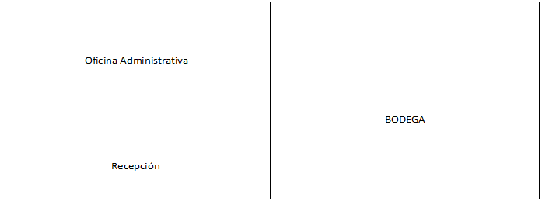
Elaborado por: Las autoras

2.3.5 INSUMOS
Sin duda alguna la principal materia prima de establecimientos como estos es el Agua, pero debido a que es un servicio a domicilio esta se adquirirá del cliente.

Adicionalmente se requiere de insumos tales como: Shampoo, paños, gamuzas (cueros), lustrador de cauchos y tapicería, electricidad y otros insumos que intervienen en el proceso del negocio

La producción máxima estimada de vehículos por mes es de 500 vehículos trabajando al 100% de la capacidad instalada. Basados en esta cifras se procede a estimar las diferentes cantidades de insumos a utilizar y los costos que se deben incurrirse para 17 vehículos diarios, es decir, 500 mensual

Cuadro N°15 Insumos
Materia Prima e Insumos | Cantidad | Precio | Costo Unitario por vehículos
Shampoo | 102 lt. | 15 | 0.88
Paños | 1 metro | 10 | 0.59
Lustrador de Cueros | 3 frasco | 45 | 2.64
Lustrador de Tapicería | 3 frasco | 60 | 3.52
Lustrador Caucho | 4 frascos | 60 | 3.52
Elaborado por: Las autoras

2.3.6 ESTUDIO DE LOCALIZACIÓN
El negocio será desarrollado en la ciudad de Guayaquil

2.3.6.1 TERRENO
El negocio estará ubicado en la zona central de Guayaquil y el mismo será adecuado para el correcto desenvolvimiento del negocio

2.3.6.2 VIDA ÚTIL DEL PROYECTO
Se estima una vida útil de 5 años

Como conclusión hemos obtenido que la inversión inicial para la adquisición de la maquinaria adecuada es de $21410 y debido a que es un negocio de prestación de servicio a domicilio los costos de agua y electricidad serán asumidos por el cliente y reflejado en el precio.

- CAPITULO III

El análisis de los proyectos constituye la técnica matemático-financiera y analítica, a través de la cual se determinan los beneficios o pérdidas en los que se puede incurrir al pretender realizar una inversión u algún otro movimiento, en donde uno de sus objetivos es obtener resultados que apoyen la toma de decisiones referente a actividades de inversión.

Asimismo, al analizar los proyectos de inversión se determinan los costos de oportunidad en que se incurre al invertir al momento para obtener beneficios al instante, mientras se sacrifican las posibilidades de beneficios futuros, o si es posible privar el beneficio actual para trasladarlo al futuro, al tener como base especifica a las inversiones.

Una de las evaluaciones que deben de realizarse para apoyar la toma de decisiones en lo que respecta a la inversión de un proyecto, es la que se refiere a la evaluación financiera, que se apoya en el cálculo de los aspectos financieros del proyecto. El análisis financiero se emplea también para comparar dos o más proyectos y para determinar la viabilidad de la inversión de un solo proyecto.

3.1 INVERSION
Es el gasto para aumentar la riqueza futura y posibilitar un crecimiento de la producción. La materialización de la inversión depende del agente económico que la realice. Para un individuo o una familia, la inversión se puede reducir a la compra de activos financieros (acciones o bonos) así como la compra de bienes duraderos (una casa o un automóvil, por ejemplo).

Cuadro N°16 Maquinaria y Equipos
Equipos | Cantidad | Costo Unitario | Total
Hidrolavadoras | 3 | $ 1.000,00 | $ 3.000,00
Aspiradora Industrial | 3 | $ 800,00 | $ 2.400,00
Maquina de espuma | 3 | $ 650,00 | $ 1.950,00
Maquina Pulidora | 3 | $ 500,00 | $ 1.500,00
Comprensores | 3 | $ 200,00 | $ 600,00
Bomba a Presión Portátil | 3 | $ 600,00 | $ 1.800,00
Engrasadora | 3 | $ 350,00 | $ 1.050,00
Camioneta tipo Furgón | 1 | $ 7.800,00 | $ 7.800,00
Utensilios Varios cambio de aceite (embudos, bandejas) |  | $ 150,00 | $ 150,00
Computador | 1 | $ 900,00 | $ 900,00
Impresora | 1 | $ 90,00 | $ 90,00
Teléfono | 2 | $ 60,00 | $ 120,00
Menaje de Oficina(hojas, pluma, etc.) |  | $ 60,00 | $ 60,00
Escritorio | 1 | $ 80,00 | $ 80,00
Total |  |  | $ 21.500,00
Elaborado por: Las autoras

En el presente cuadro se presentan las inversiones a realizar en maquinaria y equipos, para lo cual se consideró la implementación del sistema con tres máquinas para cada servicio que se ofrece, ya que esto permitirá tener una mayor expansión en el corto plazo.

Se ha considerado también la adecuación de la oficina principal, la cual facilitará la administración de la empresa y contribuirá a su desarrollo.

Así como la inversión para la constitución de la empresa que es de $2000.

3.2 INGRESOS

Hace referencia a las cantidades que recibe una empresa por la venta de sus productos o servicios, es decir, son los ingresos empresariales.
El cálculo de los ingresos de nuestro proyecto comenzó a través de la definición de la demanda, dado que el proyecto se implementará en la ciudad de Guayaquil, consideramos la población total de ésta ciudad y la segmentamos por el número de personas promedio que conforman una familia.
La ciudad de Guayaquil está conformada por 3.142.308 habitantes según el último censo realizado, a esta cantidad la dividimos para 4 (integrantes de una familia en promedio) por lo que nuestra demanda se reduce a 785577 habitantes.
Obteniendo esa demanda la segmentamos de acuerdo al porcentaje de personas que al menos posee un auto, dado que existen familias que poseen más de un auto consideramos correcta la aplicación de este porcentaje.
Además estimamos que con la capacidad actual con la que se cuenta solo podremos atender al 10% de la demanda en el primer año, y por consiguiente esta aumentará de acuerdo a la adquisición de más maquinarias.

Cuadro N° 17 Elección de la Demanda
Población Guayaquil |  | 3.142.308
# Familias en la ciudad (4 personas) |  | 785577
 | Porcentaje |  | Total
% Personas que poseen al menos un auto | 40% |  | 314230,8
% Personas dispuestas a lavar su auto | 45% |  | 141404
% Atención con capacidad actual | 10% |  | 14140
Elaborado por: Las autoras

Por lo tanto nuestra demanda potencial para el primer año de actividad será de 14140 habitantes.
Una vez establecida la demanda dividimos la atención de ésta por trimestres y de acuerdo a estos (Clima), otorgamos porcentajes para la distribución correcta a lo largo del año.

Cuadro N°18 Segmentación de la Demanda
Trimestres | % Demanda | Total Demanda
1 | 20% | 2828
2 | 30% | 4242
3 | 25% | 3535
4 | 25% | 3535
 | 100% | 14140
Elaborado por: Las autoras

De acuerdo a la encuesta realizada categorizamos los distintos tipos de lavado que ofreceremos a nuestros clientes, así como el precio que estarían dispuestos a pagar por este servicio y por último el porcentaje de clientes que demandarían estos tipos de lavado como se muestra en la siguiente tabla:

Cuadro N° 19 Precio de los Servicios
Tipo lavado | Precio | %
1 | 3,5 | 47%
2 | 5,5 | 35%
3 | 7,5 | 18%
Elaborado por: Las autoras

Obtenido esta categorización procedimos a la división de la demanda trimestral a mensual, es decir, la demanda total del trimestre la dividimos a través de porcentajes a los meses que conforman el trimestre, así si estamos en el primer trimestre los meses serán: Enero, Febrero y Marzo.

Además está demanda la multiplicamos por los porcentajes de los tipos de lavado, para obtener así el total de personas que accederán al lavado tipo 1, tipo 2 y tipo3; la multiplicamos por el precio a cobrar por cada tipo de lavado, sumamos los distintos ingresos para así obtenerlos ingresos totales

Cuadro N° 20 Ingresos Totales
Elaborado por: Las autoras

3.3 COSTOS

Se ha considerado dentro de los costos aquellos en los que se incurre directamente dentro del proceso como materia prima e insumos; y gastos tales como salarios, gastos de venta, servicios básicos, arriendo y depreciación; para un correcto funcionamiento de la empresa.

Cuadro N°21 Materia prima e Insumos
Materia Prima e Insumos | Cantidad | Costo Unitario | Total
Shampoo | 102 lt. | $ 15,00 | $ 15,00
Paños | 1 metro | $ 10,00 | $ 10,00
Lustrador de Cueros | 3 frascos | $ 15,00 | $ 45,00
Lustrador de Tapicería | 3 frascos | $ 20,00 | $ 60,00
Lustrador Caucho | 4 frascos | $ 15,00 | $ 60,00
Total |  |  | $ 190,00
Elaborado por: Las autoras

Cuadro N°22 Sueldos y Salarios
Elaborado por: Las autoras

Cuadro N°23 Servicios Básicos
Servicios Básicos | Mensual | Anual
Luz | $ 30,00 | $ 360,00
Teléfono | $ 30,00 | $ 360,00
Internet | $ 60,00 | $ 720,00
Total |  | $ 1.440,00
Elaborado por: Las autoras

Cuadro N°24 Arriendo
 | Mensual | Anual
Gastos de Arriendo | $ 500,00 | $ 6.000,00
Elaborado por: Las autoras

Cuadro N°25 Suministros de Oficina
 | Mensual | Anual
Suministros de Oficina | $ 64,50 | $ 774,00
Elaborado por: Las autoras

Cuadro N°26 Gastos de Venta
Publicidad | Cantidad | Costo Unitario | Mensual | Anual
Cuña (30") | 30 | $ 18,00 | $ 540,00 | $ 6.480,00
Volantes (2000) | 1 | $ 12,00 | $ 12,00 | $ 144,00
Total |  |  |  | $ 6.624,00
Elaborado por: Las autoras

Cuadro N°27 Depreciación
Activo | Depreciación Mensual | Depreciación Anual
Camioneta tipo Furgón | $ 130,00 | $ 1.560,00
Hidrolavadoras | $ 25,00 | $ 300,00
Aspiradora Industrial | $ 20,00 | $ 240,00
Maquina de espuma | $ 16,25 | $ 195,00
Maquina Pulidora | $ 12,50 | $ 150,00
Comprensores | $ 5,00 | $ 60,00
Bomba a Presión Portátil | $ 15,00 | $ 180,00
Engrasadora | $ 8,75 | $ 105,00
Utensilios Varios (embudos, bandejas) | $ 4,17 | $ 50,00
Computador | $ 25,00 | $ 300,00
Impresora | $ 2,50 | $ 30,00
Teléfono | $ 1,00 | $ 12,00
Escritorio | $ 0,67 | $ 8,00
TOTAL | $ 265,83 | $ 3.190,00
Elaborado por: Las autoras

3.4 VALOR DE DESECHO

Para calcular la depreciación del activo fijo se utilizó el método de línea recta. El valor de desecho que utilizamos para el proyecto es el valor de desecho contable, que es el valor de adquisición de cada activo menos la depreciación que se haya acumulado hasta el quinto año, que culmina el periodo de análisis.

Cuadro N°28 Valor de Desecho
Activo | Valor Contable | Vida Contable | Depreciación Anual | Años Depreciandose | Depreciación Acumulada | Valor en Libros
Camioneta tipo Furgón | $ 7.800,00 | 5 | $ 1.560,00 | 5 | $ 7.800,00 | $ 0,00
Hidrolavadoras | $ 3.000,00 | 10 | $ 300,00 | 5 | $ 1.500,00 | $ 1.500,00
Aspiradora Industrial | $ 2.400,00 | 10 | $ 240,00 | 5 | $ 1.200,00 | $ 1.200,00
Maquina de espuma | $ 1.950,00 | 10 | $ 195,00 | 5 | $ 975,00 | $ 975,00
Maquina Pulidora | $ 1.500,00 | 10 | $ 150,00 | 5 | $ 750,00 | $ 750,00
Comprensores | $ 600,00 | 10 | $ 60,00 | 5 | $ 300,00 | $ 300,00
Bomba a Presión Portátil | $ 1.800,00 | 10 | $ 180,00 | 5 | $ 900,00 | $ 900,00
Engrasadora | $ 1.050,00 | 10 | $ 105,00 | 5 | $ 525,00 | $ 525,00
Utensilios Varios (embudos, bandejas) | $ 150,00 | 3 | $ 50,00 | 5 | $ 250,00 | $ 0,00
Computador | $ 900,00 | 3 | $ 300,00 | 5 | $ 1.500,00 | $ 0,00
Impresora | $ 90,00 | 3 | $ 30,00 | 5 | $ 150,00 | $ 0,00
Teléfono | $ 120,00 | 10 | $ 12,00 | 5 | $ 60,00 | $ 60,00
Escritorio | $ 80,00 | 10 | $ 8,00 | 5 | $ 40,00 | $ 40,00
 | Depreciación Anual |  | $ 3.190,00 | Valor de Desecho |  | $ 6.250,00
Elaborado por: Las autoras

3.5 FINANCIAMIENTO

El financiamiento del proyecto está dividido de la siguiente forma. El 40% del monto de la inversión se la financiará con recursos propios y el 60% restante mediante un préstamo a un banco local.

Cuadro N°29 Financiamiento
Inversión | $ 23.556,30
Préstamo (60%) | $ 14.133,78
Capital Propio (40%) | $ 9.422,52
Elaborado por: Las autoras

3.6 CAPITAL DE TRABAJO: DEFICIT MAXIMO ACUMULADO

El Capital de Trabajo constituye el total de recursos que facilitarán el financiamiento de la operación del negocio.
El método del déficit máximo acumulado determina el máximo déficit que se produce entre la ocurrencia de los egresos y los ingresos.
Para ello, se elabora un presupuesto de caja donde se detalla, para un período de 12 meses, la estimación de los ingresos y egresos de caja mensuales. Así se procede a restar los egresos de los ingresos y ese resultado se lo suma con los resultados siguientes, y mediante ese modo se acumularán todas las cifras obtenidas para seleccionar la cifra más negativa como nuestro capital de trabajo.

Cuadro N°30: Capital de Trabajo
Elaborado por: Las autoras

3.7 ESTADO DE RESULTADOS

Es un estado financiero que muestra ordenada y detalladamente la forma de como se obtuvo el resultado del ejercicio durante un periodo determinado.

El estado financiero es dinámico, ya que abarca un período durante el cual deben identificarse perfectamente los costos y gastos que dieron origen al ingreso del mismo. Por lo tanto debe aplicarse perfectamente al principio del periodo contable para que la información que presenta sea útil y confiable para la toma de decisiones.

En el presente proyecto tomamos como tasa de Impuesto a la renta el 23% debido principalmente a que está vigente.

Cuadro N°31 Estado de Resultado
Detalle | Año 1 | Año 2 | Año 3 | Año 4 | Año 5
Ingresos | $ 72.894,00 | $ 81.641,00 | $ 91.438,00 | $ 102.410,00 | $ 114.700,00
(-) Costo de Venta | $ 18.383,00 | $ 20.588,00 | $ 23.059,00 | $ 25.826,00 | $ 28.925,00
(=) Utilidad Bruta | $ 54.511,00 | $ 61.053,00 | $ 68.379,00 | $ 76.584,00 | $ 85.774,00
(-) Gastos Operacionales
Gastos de Servicios | $ 1.440,00 | $ 1.440,00 | $ 1.440,00 | $ 1.440,00 | $ 1.440,00
Gastos Arriendo | $ 6.000,00 | $ 6.000,00 | $ 6.000,00 | $ 6.000,00 | $ 6.000,00
Gastos Suministros | $ 774,00 | $ 774,00 | $ 774,00 | $ 774,00 | $ 774,00
Gastos Administrativos | $ 34.172,10 | $ 34.856,00 | $ 35.553,00 | $ 36.264,00 | $ 36.989,00
Amortización (de intangibles) | $ 400,00 | $ 400,00 | $ 400,00 | $ 400,00 | $ 400,00
Depreciación (de activos fijos) | $ 3.190,00 | $ 3.190,00 | $ 3.190,00 | $ 3.190,00 | $ 3.190,00
Gastos de Venta | $ 6.624,00 | $ 6.624,00 | $ 6.624,00 | $ 6.624,00 | $ 6.624,00
(=) Utilidad Operacional | $ 1.911,00 | $ 7.769,00 | $ 14.398,00 | $ 21.893,00 | $ 30.357,00
(-) Gastos No Operacionales
Gastos Financieros (intereses sobre prestamos) | $ 1.683,80 | $ 1.417,85 | $ 1.120,45 | $ 787,86 | $ 415,93
(=) Utilidad antes de Part. Trab. E Impuestos | $ 227,29 | $ 6.351,14 | $ 13.277,73 | $ 21.104,73 | $ 29.941,50
(-) 15% Participación de Trabajadores | $ 34,09 | $ 952,67 | $ 1.991,66 | $ 3.165,71 | $ 4.491,22
(=) Utilidad antes de Impuestos | $ 193,20 | $ 5.398,47 | $ 11.286,07 | $ 17.939,02 | $ 25.450,27
(-) 23% Impuesto a la Renta | $ 44,44 | $ 1.241,65 | $ 2.595,80 | $ 4.125,97 | $ 5.853,56
(=) UTILIDAD NETA | $ 148,76 | $ 4.156,82 | $ 8.690,28 | $ 13.813,04 | $ 19.596,71
Elaborado por: Las autoras

Además hemos considerado que existirá un crecimiento en los ingresos de un 12%, en base a un tasa de crecimiento del sector automotriz en la ciudad de Guayaquil, está tasa también afectará al costo que es más representativo como lo es el costo de venta, ya que son insumos que dependerán de la producción.

Los gastos de sueldo crecerán el 2% anual debido a los aumentos salariales que hay cada año.

3.8 TASA DE DESCUENTO TMAR

La TMAR es la tasa de descuento que debe utilizarse para actualizar los flujos de caja de un proyecto corresponderá a la rentabilidad que el inversionista le exige a la inversión por renunciar a un uso alternativo de esos recursos, en proyectos con niveles de riesgos similares, lo que se denominará costo del capital.

El método elegido en el presente proyecto para calcular la TMAR es el CAPM.

El modelo CAPM es utilizado para determinar la tasa de retorno teóricamente requerida para un cierto activo, si éste es agregado a una Cartera de inversiones adecuadamente diversificada. El modelo toma en cuenta la sensibilidad del activo al riesgo no-diversificable (conocido también como riesgo del mercado o riesgo sistemático), representado por el símbolo de beta (β), así como también el retorno esperado del mercado y el retorno esperado de un activo teóricamente libre de riesgo.

La fórmula del modelo es la siguiente:

Para la utilización de la fórmula del CAPM en nuestro proyecto primero se elige una empresa comparable con la nuestra para la obtención de la beta (β), así la beta de la empresa comparable se la desapalancará y se la volverá a apalancar con los rubros de nuestra empresa mediante la siguiente fórmula:
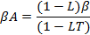
Los datos de la Empresa Comparable (Honda Motors) y de nuestra empresa se detallan a continuación:

Cuadro N°32 Empresa Comparable
Datos de la Empresa Comparable
Beta | 0,68
Total Activo | 139610000
Total Pasivo | 85918000
L | 61,54%
T | 30%
Ba | 0,321
Elaborado por: Las autoras

Cuadro N°33 Datos de la Empresa
Datos de la Empresa
L | 60%
T | 25%
Elaborado por: Las autoras
La Rf fue obtenida mediante los bonos del tesoro de EEUU a 5 años que representa el 0.804%; La prima del mercado ecuatoriano es del 9%; Y el riesgo país según el Banco Central del Ecuador es del 8,15%

Por lo tanto la TMAR obtenida en nuestro proyecto es del 15.09%.

3.9 FLUJO DE CAJA

El flujo de caja es la acumulación neta de activos líquidos en un periodo determinado y, por lo tanto, constituye un indicador importante de la liquidez de una empresa.

Aquí se detalla la proyección para los cinco años que durará el proyecto.

Cuadro N°34 Flujo de Caja
 | AÑO 0 | AÑO 1 | AÑO 2 | AÑO 3 | AÑO 4 | AÑO 5
Ingresos |  | $ 72.894,00 | $ 81.641,00 | $ 91.438,00 | $ 102.410,00 | $ 114.700,00
(-) Costo de Venta |  | $ 18.383,00 | $ 20.588,00 | $ 23.059,00 | $ 25.826,00 | $ 28.925,00
(=) Utilidad Bruta |  | $ 54.511,00 | $ 61.053,00 | $ 68.379,00 | $ 76.584,00 | $ 85.774,00
(-) Gastos Operacionales
Gastos de Servicios |  | $ 1.440,00 | $ 1.440,00 | $ 1.440,00 | $ 1.440,00 | $ 1.440,00
Gastos Arriendo |  | $ 6.000,00 | $ 6.000,00 | $ 6.000,00 | $ 6.000,00 | $ 6.000,00
Gastos Suministros |  | $ 774,00 | $ 774,00 | $ 774,00 | $ 774,00 | $ 774,00
Gastos Administrativos |  | $ 34.172,00 | $ 34.856,00 | $ 35.553,00 | $ 36.264,00 | $ 36.989,00
Amortización (de intangibles) |  | $ 400,00 | $ 400,00 | $ 400,00 | $ 400,00 | $ 400,00
Depreciación (de activos fijos) |  | $ 3.190,00 | $ 3.190,00 | $ 3.190,00 | $ 3.190,00 | $ 3.190,00
Gastos de Venta |  | $ 6.624,00 | $ 6.624,00 | $ 6.624,00 | $ 6.624,00 | $ 6.624,00
(=) Utilidad Operacional |  | $ 1.911,00 | $ 7.769,00 | $ 14.398,00 | $ 21.893,00 | $ 30.357,00
(-) Gastos No Operacionales
Gastos Financieros |  | $ 1.683,80 | $ 1.417,85 | $ 1.120,45 | $ 787,86 | $ 415,93
Otros gastos no operacionales
(=) Utilidad antes de Part. Trab. E Impuestos |  | $ 227,29 | $ 6.351,14 | $ 13.277,73 | $ 21.104,73 | $ 29.941,50
(-) 15% Participación de Trabajadores |  | $ 34,09 | $ 952,67 | $ 1.991,66 | $ 3.165,71 | $ 4.491,22
(=) Utilidad antes de Impuestos |  | $ 193,20 | $ 5.398,47 | $ 11.286,07 | $ 17.939,02 | $ 25.450,27
(-) 23% Impuesto a la Renta |  | $ 44,44 | $ 1.241,65 | $ 2.595,80 | $ 4.125,97 | $ 5.853,56
(=) UTILIDAD NETA |  | $ 148,76 | $ 4.156,82 | $ 8.690,28 | $ 13.813,04 | $ 19.596,71
(+) Amortización (de Intangibles) |  | $ 400,00 | $ 400,00 | $ 400,00 | $ 400,00 | $ 400,00
(+) Depreciacion (de activos fijos) |  | $ 3.190,00 | $ 3.190,00 | $ 3.190,00 | $ 3.190,00 | $ 3.190,00
(-) Inversión | -$ 23.722,12 |  |  | -$ 1.053,00
(+) Préstamo | $ 14.233,27
(-) Amortización Capital del Prestamo |  | -$ 3.931,83 | -$ 3.931,83 | -$ 3.931,83 | -$ 3.931,83 | -$ 3.931,83
(-) Capital de Trabajo | -$ 2.172,12
(+) Recuperación Capital de Trabj. |  |  |  |  |  | $ 2.172,12
(+) Valor de Desecho |  |  |  |  |  | $ 6.250,00
(=) Flujo Neto Efectivo | -$ 11.660,97 | -$ 193,07 | $ 3.814,99 | $ 7.295,44 | $ 13.471,21 | $ 27.677,00

Elaborado por: Las autoras

3.10 TIR
Mide la rentabilidad como un porcentaje. Es la tasa de descuento que iguala el valor equivalente de una alternativa de flujos de entrada de efectivo (ingresos o ahorros) al valor equivalente de flujos salientes de efectivo (egresos, incluidos los costos de inversión)
La Tasa Interna de Retorno para nuestro proyecto es del 44%.

3.11 VAN
Es el mejor método conocido y más generalmente aceptado por los evaluadores de proyectos. Mide la rentabilidad del proyecto en valores monetarios que exceden a la rentabilidad deseada después de recuperar toda la inversión.

Para ello, calcula el valor actual de todos los flujos futuros de caja proyectados a partir del primer período de operación y le resta la inversión total expresada en el momento cero.

El Valor Actual Neto de nuestro proyecto es del $17223,90 lo cual nos muestra que aparte de que nuestro proyecto es factible nos da una rentabilidad adicional.

3.12 PAY BACK
El payback o "plazo de recuperación" es un criterio de valoración de inversiones que permite seleccionar un determinado proyecto en base a cuánto tiempo se tardará en recuperar la inversión inicial mediante los flujos de caja.

Resulta muy útil cuando se quiere realizar una inversión de elevada incertidumbre y de esta forma tenemos una idea del tiempo que tendrá que pasar para recuperar el dinero que se ha invertido. La forma de calcularlo es mediante la suma acumulada de los flujos de caja, hasta que ésta iguale a la inversión inicial.

A continuación se muestra el cálculo del payback para nuestro proyecto de inversión:

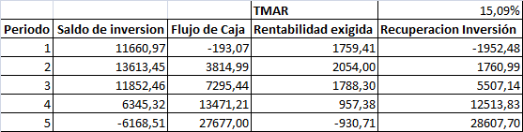
Cuadro N°35 Payback
Elaborado por: Las autoras
Como podemos apreciar la recuperación total de la inversión se efectuará en el año cuatro.

3.13 ANALISIS DE SENSIBILIDAD UNI-VARIABLE
El análisis de sensibilidad es un término financiero, muy utilizado en el mundo de la empresa a la hora de tomar decisiones de inversión, que consiste en calcular los nuevos flujos de caja y el VAN (en un proyecto, en un negocio, etc.), al cambiar una variable (la inversión inicial, la duración, los ingresos, la tasa de crecimiento de los ingresos, los costes, etc.).

De este modo teniendo los nuevos flujos de caja y el nuevo VAN podremos calcular o mejorar nuestras estimaciones sobre el proyecto que vamos a comenzar en el caso de que esas variables cambiasen o existiesen errores iníciales de apreciación por nuestra parte en los datos obtenidos inicialmente.
La variación de nuestros ingresos traería como consecuencia lo siguiente:

Cuadro N° 36 Análisis de sensibilidad respecto a los Ingresos
VARIACION |  | VAN | TIR | RESULTADO
VARIACION | 5% | $ 27.046,05 | 61% | FACTIBLE
VARIACION | 0 | $ 17.223,90 | 44% | FACTIBLE
VARIACION | -5% | $ 7.401,76 | 28% | FACTIBLE
VARIACION | -10% | ($ 2.420,39) | 11% | NO FACTIBLE
VARIACION | -15% | ($ 12.242,54) | -6% | NO FACTIBLE
VARIACION | -20% | ($ 22.064,68) | - | NO FACTIBLE
Elaborado por: Las autoras

Como podemos apreciar al variar nuestros ingresos negativamente en un 10 % hasta el 20% nuestro proyecto se vuelve no factible pero debemos tomar en cuenta que a lo mejor las condiciones de mercado cambian o los precios aumentaran y podrán volver nuestro proyecto factible.

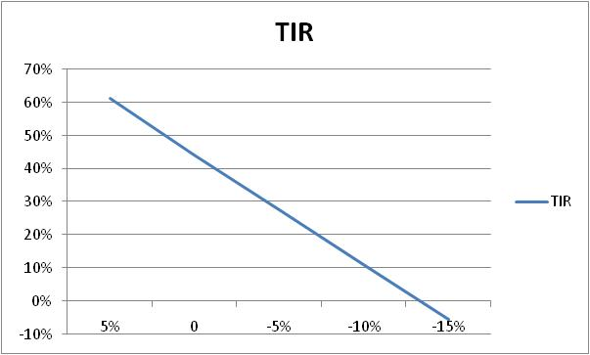
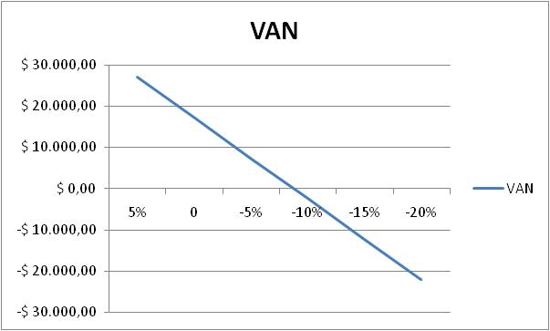
Figura N° 12 Variación de los Ingresos

La Variación de nuestros costos traería como consecuencia lo siguiente:

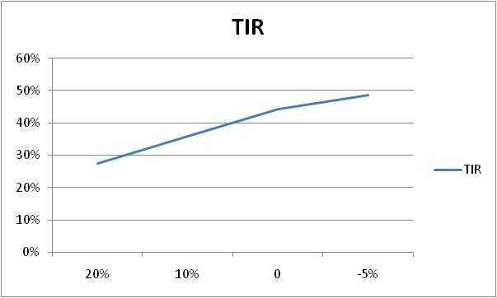
Figura N° 13 Variación de los Costos

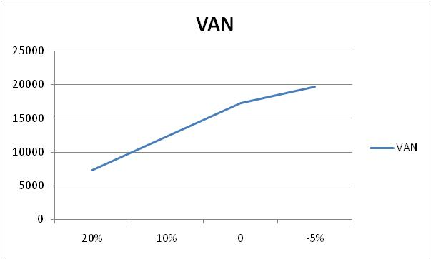
Elaborado por las Autoras

Como vemos que nuestro proyecto va a ser no factible cuando exista un aumento del 40% de los costos.

Cuadro N° 37: Análisis de sensibilidad respecto a costos
VARIACION |  | VAN | TIR | RESULTADO
VARIACION | 40% | -2592 | 11% | NO FACTIBLE
VARIACION | 30% | 2362 | 19% | FACTIBLE
VARIACION | 20% | 7316 | 27% | FACTIBLE
VARIACION | 10% | 12270 | 36% | FACTIBLE
VARIACION | 0 | 17224 | 44% | FACTIBLE
VARIACION | -5% | 19701 | 49% | FACTIBLE
 | Elaborado por las Autoras

CONCLUSIONES

- Debido a que el VAN es $17.223,90 y la TIR de 44% es mayor que la TMAR de 15.09%.se puede aseverar que el proyecto es factible.

- Nuestra Inversión Inicial deberá ser de $ 23.722,12 para cumplir con todos los requisitos previos al desarrollo del proyecto.

- Existe un mercado potencial que está dispuesto a adquirir nuestro servicio debido principalmente a la falta de tiempo.

- Debemos tener en cuenta que las condiciones de mercado podrían cambiar pero siempre hay que estar preparado para cualquier variación que pueda afectar a nuestro proyecto.

- El periodo de recuperación o PAYBACK se efectuará en el año 4 según el análisis realizado.

- Con respecto a los ingresos nuestro proyecto dejará de ser factible cuando estos varíen de manera negativa en un 10%.

- Con respecto a variaciones en los costos, nuestro proyecto dejará de ser factible cuando estos aumenten en un 35%.

RECOMENDACIONES

- Se debe tener presente que existe muy poca información financiera para este tipo de mercados en el Ecuador.

- Debemos considerar que aumentos en las tasas de interés o variaciones negativas de los ingresos traerán consigo una pérdida dentro del flujo de efectivo.

- Debemos considerar que toda inversión conlleva un riesgo, por lo que se debe considerar que las cifras proyectadas en el presente proyecto no se cumplan a cabalidad, así como que se supere lo proyectado.

- Tener presente que las demanda puede variar en cualquier momento dado que estos servicios son muy demandados en la actualidad.

ANEXOS

Anexo N°1
Encuesta

Estudio de mercado para la introducción de una empresa de lavado de autos a domicilio para la ciudad de Guayaquil.
Somos estudiantes de la carrera Ingeniería en Negocios internacionales en la ESPOL y queremos que nos ayude contestando esta encuesta. Su respuesta será de mucha utilidad para nuestro proyecto, cuyo objetivo es determinar la factibilidad de una nueva implementación al servicio de lavado de autos en la ciudad de Guayaquil.
1.- ¿Posee usted o su familia un automóvil?

Si No

Si su respuesta es sí siga con el cuestionario, si su respuesta es no aquí culmina la encuesta.

2.- ¿Cuántos automóviles poseen en su familia?

1 2 3 4 o más

3.- ¿En qué parte de la ciudad vive?

Norte Sur Centro Vía a la Costa Entre Ríos

4.- ¿Dónde realiza el lavado de su auto?

En su casa Lavadora de autos

Si su respuesta es en su casa, favor continuar con la pregunta número 8.

5.- ¿Cuántas veces al mes lava su auto en lavadoras?

1 2 3 4 o más

6.- ¿Cuánto paga por el lavado de su auto?

$0-$1.99 $2-$3.99 $4-$5.99 $6-$7.99 más de $8

7.- ¿Cuánto tiempo emplea esperando por la lavada de su auto?

0-15 min 15-30min 30-45min

45-60min más de 60 min
Conociendo nuestros servicios:
LAVADO BÁSICO | • Lavado de carrocería con shampoo a presión  • Limpieza de guardafangos y llantas  • Limpieza de parabrisas y vidrios laterales
LAVADO COMPLETO | • Lavado Básico  • Aspirado de interiores, incluida la maletera  • Aplicación de silicona en tablero, consola, puertas, parachoques, jebes y partes de vinil.  • Abrillantador y renovador de llantas  • Perfumador
LAVADO ENCERADO | • Lavado Completo  • Encerado de carrocería con cera blanca

8.- ¿Le interesaría el servicio de lavado de autos a domicilio?

Sí No

9.- ¿Con qué frecuencia lo utilizaría?

1 vez al mes 2 veces al mes

3 veces al mes 4 o más veces al mes

10.- ¿Cuánto estaría dispuesto a pagar por el servicio de lavado de autos a domicilio?

$0-$1.99 $2-$3.99 $4-$5.99

$6-$7.99 más de $8

11.- ¿Cómo le gustaría informarse acerca de este nuevo servicio en el mercado?

Prensa escrita Vallas publicitarias Anuncios en radio
Internet Anuncios televisivos

12.- ¿Cómo le gustaría realizar la reserva del servicio?

Vía telefónica Vía e-mail Que lo visiten
Anexo N°2
Especificaciones de la Maquinaria

Hidrolavadora

Tipo Trifásica
Voltaje: 220 V – 60 Hz
Potencia: 7.5 HP (5.8 KW)
Potencia absorbida: 7.0 KW
Presión: 2900 psi (200 Bar)
Caudal: 900 l/hr (238 gal/hr)
Temperatura máxima: 50° C (122° F)
Cable de alimentación: 6 m (20 ft)
Longitud de manguera 8 m (27 ft)
Peso: 67 Kg (148 lbs)
Depósito de detergente: 5 l (1.3 Gal)
Alto: 87 cm (34.3”)
Ancho: 51 cm (20”)
Largo: 77 cm (30.3”)

Aspiradora Industrial

Consumo: 1200W (máx)
Voltaje: 220V – 240V
Potencia: 11,5 HP (pico)
Succión: 2250 mm H₂O
Caudal: 3,2 m³/minuto
Capacidad Tambor: 40 litros
Aspiración: polvo y líquidos
Ruedas: 5 giratorias
Peso: 8kg
Cable: 10 metros

Compresor

Desplazamiento de aire: 235lts/min
HP: 2
R.P.M.: 600
Cilindros: 2
Etapas: 2
Presión máx.: 120lbs
Capacidad: 140lbs
Peso: 95kg
Máquina de espuma

Capacidad: 320 lt
Manguera: 10 mts
Compresor: 2HP

Máquina pulidora

Voltaje clasificado: 110V - CA 240V
Frecuencia: 60Hz/50Hz
Corriente clasificada: 4.5A
Energía clasificada: 500W
Spped variable: 2, 500 - 6, 500 OPM
Tamaño de la órbita: 8m m (5/16 ")
Tamaño del hilo de rosca del huso: 5/16 " - 24
Tamaño de la placa de apoyo: 5"
Tamaño del tampón para pulir: 6"
Peso: 2.3kgs/5.0lb

Bomba a presión portátil

Fuerza de abastecimiento: 220-240V/50Hz
Potencia de entrada: 600W
Max. carga hidráulica: 35m
Max. Flujo: 3.6m3/h
Max. Succión: 8m
Max. día. de partículas: 3mm
Entrada/Salida: 25/25mm
Cable: H07RN-F 1.5m
Temperatura del fluido: 35°C (máx)
Temperatura ambiente: 40°C (máx)

Engrasadora

Máxima presión: 40 MPa
Volumen/carrera: aprox. 0,9 cm³
Longitud: 380 mm
Peso: 1,5 kg

